ACO Verbundrohr GM-X DN80x510
ACO Haustechnik

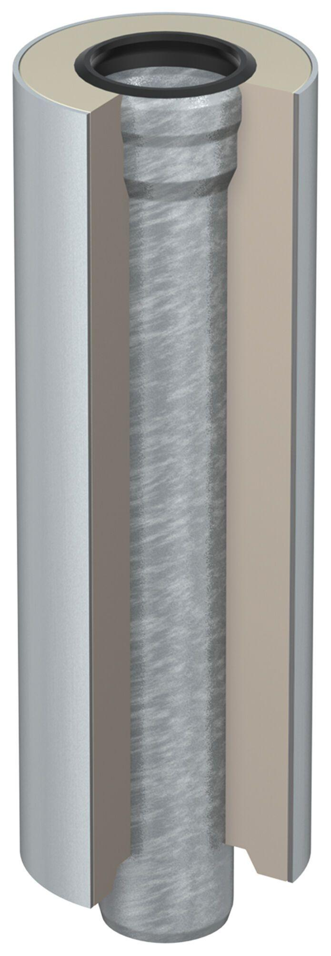Eigenschaften
GTIN:
8590830701632
HAN:
0174.50.41

